ESTUDO TÉCNICO PRELIMINAR

1. Identificação da Demanda
A demanda que ora se apresenta decorre das condições precárias de tráfego observadas na estrada vicinal que dá acesso à Comunidade do Caqui, no Município de Barra Longa/MG. A via encontra-se comprometida em diversos trechos, dificultando a circulação de veículos de moradores, produtores rurais e do transporte público que atende à localidade. Além disso, a ausência de drenagem adequada em pontos específicos tem ocasionado erosões e acúmulo de águas pluviais, ampliando os riscos de interrupção do tráfego e comprometendo a segurança da população.

2. Requisitos da Área Requisitante
A Secretaria Municipal de Obras, por intermédio de seu titular, identificou a necessidade de intervenção imediata para assegurar as condições de trafegabilidade e de acesso seguro à comunidade. Exige-se que a execução contemple:
- utilização de cascalho de qualidade compatível com a função estrutural da estrada;
- execução de passagem em manilhas para drenagem eficiente das águas pluviais;
- emprego de técnicas usuais de engenharia que garantam durabilidade e desempenho;
- observância às normas de segurança aplicáveis;
- presença de Responsável Técnico devidamente inscrito no CREA/MG.
Assim, o requisito essencial da área requisitante é assegurar a realização de serviços de infraestrutura viária que ofereçam padrão mínimo de qualidade e eficiência, garantindo o atendimento das demandas sociais e econômicas da comunidade.

3. Descrição da Necessidade da Contratação
A contratação mostra-se indispensável diante da situação de degradação da via e da ausência de drenagem adequada, circunstâncias que prejudicam o tráfego local, o escoamento da produção agrícola, a mobilidade de veículos oficiais e de transporte escolar, além do deslocamento cotidiano dos cidadãos. A ausência da intervenção acarreta risco de isolamento da comunidade, de acidentes e de maiores despesas futuras com recuperação emergencial. Dessa forma, a necessidade da contratação reside em proporcionar solução técnica e definitiva para a estrada, assegurando sua estabilidade, drenagem e manutenção ao longo do tempo.

4. Resultado Esperado com a Contratação
O resultado esperado é a entrega de uma estrada devidamente encascalhada e com a instalação de passagem em manilhas, possibilitando:
- tráfego regular de veículos de pequeno e grande porte;
- redução de riscos de interrupção do acesso em períodos chuvosos;
- melhor escoamento da produção agrícola local;
- segurança para o transporte escolar e deslocamento da população;
- menor necessidade de manutenções corretivas frequentes.
Almeja-se, ainda, que o investimento público resulte em benefício coletivo duradouro, com impacto positivo na qualidade de vida da comunidade e na eficiência da gestão municipal.

5. Alinhamento com o Planejamento Institucional
A intervenção está em consonância com as diretrizes da administração municipal voltadas para a melhoria da infraestrutura viária rural, objetivo este reiterado em diversos instrumentos de planejamento estratégico do Município. Além de atender a uma demanda histórica da comunidade do Caqui, a obra está alinhada à política pública de integração e fortalecimento das comunidades rurais, favorecendo o desenvolvimento econômico, o acesso aos serviços públicos e a inclusão social. Portanto, a contratação reforça o compromisso institucional da Prefeitura de Barra Longa com a promoção de infraestrutura eficiente e acessível.

6. Definição do Problema, Alternativas e Justificativa da Escolha da Solução Mais Adequada
O problema central é a precariedade da estrada vicinal que liga a Comunidade do Caqui ao restante do Município, caracterizada por trechos com falta de revestimento adequado e pontos críticos de drenagem, que comprometem a trafegabilidade e a segurança. Diante disso, foram avaliadas as seguintes alternativas:
a) manutenção corretiva pontual, mediante tapa-buracos e intervenções emergenciais;
b) pavimentação asfáltica completa da via;
c) execução de encascalhamento integral aliado à construção de passagem em manilhas para drenagem adequada.
A alternativa a mostrou-se insuficiente, por oferecer solução meramente paliativa, com alto custo de manutenção e baixa durabilidade. A alternativa b foi descartada em razão do elevado custo e da ausência de viabilidade técnica no momento, considerando o volume de recursos municipais disponíveis. Assim, a alternativa c foi considerada a mais adequada, por conciliar viabilidade financeira e efetividade técnica, garantindo a melhoria imediata da estrada e sua manutenção ao longo do tempo, com custo acessível e execução compatível com a realidade local.

7. Descrição da Solução como um Todo
A solução proposta envolve a contratação de empresa de engenharia para executar, sob regime de empreitada por preço global, os serviços de encascalhamento e implantação de passagem em manilhas, compreendendo:
- fornecimento de materiais (cascalho, manilhas e demais insumos necessários);
- execução de serviços de preparo, nivelamento e compactação da estrada;
- instalação adequada das manilhas em pontos críticos de drenagem;
- emprego de equipamentos compatíveis com a execução (motoniveladora, caminhões basculantes, rolo compactador, retroescavadeira, etc.);
- atendimento às normas técnicas aplicáveis, com garantia de qualidade e durabilidade dos serviços.
A empresa contratada será responsável por toda a logística, transporte e reposição de insumos, cabendo à Administração Municipal a gestão e fiscalização do contrato, assegurando a conformidade da execução com o projeto executivo e o termo de referência.

8. Estimativas das Quantidades a Serem Contratadas
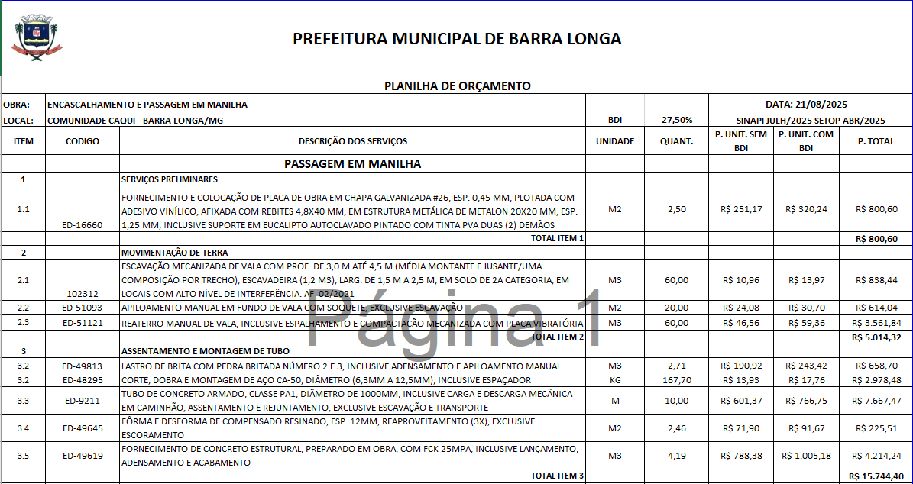
As estimativas foram obtidas com base em levantamento técnico realizado pela Secretaria de Obras e encontram-se detalhadas na planilha orçamentária anexa, contemplando a descrição dos serviços, unidades de medida, códigos de referência e custos unitários. Os valores referenciais foram extraídos das bases oficiais SETOP (abril/2025) e SINAPI (julho/2025), em observância ao art. 23, §2º, I e II, e §3º da Lei nº 14.133/2021.
A composição do BDI incluiu a alíquota de 5% referente ao ISSQN, conforme Lei Municipal nº 1.358/2021, assegurando a aderência legal e tributária. Dessa forma, a estimativa contempla os quantitativos necessários à integral execução da obra, incluindo materiais, serviços e equipamentos indispensáveis.

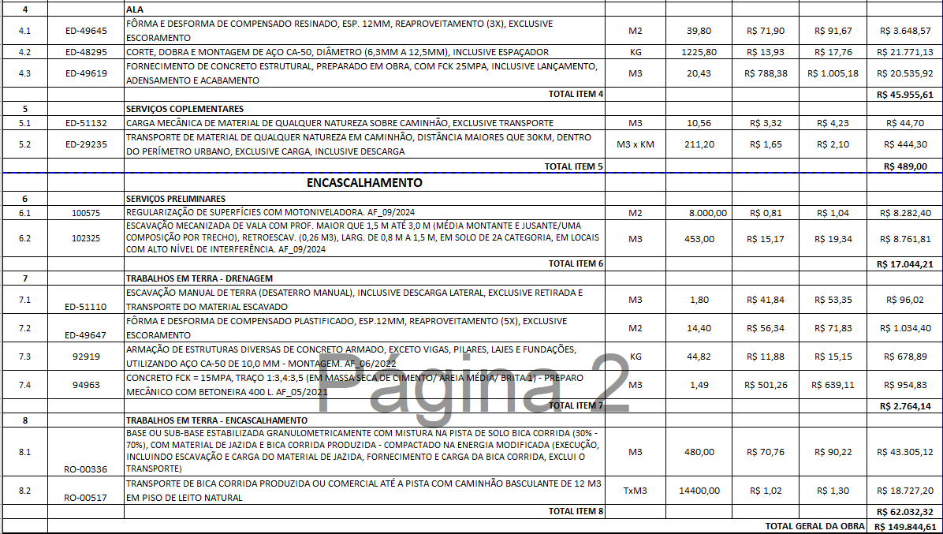

9. Estimativa de Valor da Contratação
O valor global da contratação foi definido com base na planilha orçamentária, elaborada a partir dos preços de referência oficiais (SETOP e SINAPI). A estimativa abrange os custos diretos e indiretos, encargos sociais, tributos incidentes e margem de BDI calculada em conformidade com a legislação municipal. O valor final estimado será utilizado como limite de aceitabilidade na fase licitatória, assegurando a economicidade da contratação. Ressalta-se que a definição do regime de empreitada por preço global visa conferir maior segurança financeira e previsibilidade orçamentária, prevenindo aditivos desnecessários e assegurando o equilíbrio econômico-financeiro da avença.

10. Pesquisa de Soluções Existentes no Mercado
Foi realizada pesquisa em bases oficiais (SETOP e SINAPI), além da análise de práticas adotadas em obras similares realizadas por municípios de porte equivalente, verificando-se que o encascalhamento aliado à instalação de manilhas constitui solução técnica corrente e amplamente disponível no mercado. Empresas de engenharia de médio porte instaladas na região possuem capacidade técnica e operacional para atender ao objeto, com disponibilidade de equipamentos e insumos em prazo compatível. A pesquisa revelou ainda que os custos estimados estão em conformidade com os padrões de mercado, assegurando que a licitação tenha ampla competitividade e viabilidade econômica.

11. Estudo de Viabilidade da Contratação
A contratação é viável tanto sob o ponto de vista técnico quanto sob o econômico-financeiro. Do ponto de vista técnico, a solução é adequada à realidade da estrada rural e atende às necessidades de tráfego da população local, reduzindo os riscos de interrupções e acidentes. Sob a ótica econômico-financeira, os custos estão compatíveis com os parâmetros oficiais e com a disponibilidade orçamentária do Município, possibilitando a execução sem comprometer outras políticas públicas essenciais. A escolha da empreitada por preço global, aliada ao planejamento detalhado dos serviços, assegura previsibilidade financeira, mitigação de riscos de aditivos e maior controle da execução contratual.

12. Providências a Serem Adotadas para Mitigação de Riscos
Considerando os riscos inerentes à execução de obras em estradas vicinais, foram identificadas as seguintes medidas de mitigação:
- Risco de atraso na execução: mitigado pela exigência de cronograma físico-financeiro detalhado e pela aplicação de penalidades contratuais em caso de descumprimento;
- Risco de execução inadequada ou de baixa qualidade: mitigado pela exigência de Responsável Técnico (RT) vinculado ao CREA/MG e pela previsão de garantia contratual;
- Risco climático (chuvas intensas): mitigado pelo planejamento do período de execução, preferencialmente em meses de estiagem, e pela definição de cláusulas de reprogramação em caso de intempéries excepcionais;
- Risco de variação de custos: mitigado pela fixação de preço global, evitando reajustes não previstos;
- Risco de impacto ambiental: mitigado pela observância a critérios técnicos de execução e pela utilização de manilhas adequadas, garantindo drenagem eficiente e prevenindo erosões.

13. Impacto da Contratação nas Contratações de Bens e Serviços Correlatos
A contratação impacta positivamente outras demandas do Município, pois a melhoria da estrada rural reduz custos indiretos com manutenção corretiva, transporte escolar, saúde e logística da produção agrícola. Além disso, diminui a necessidade de futuras contratações emergenciais para correção de pontos críticos. A execução planejada fortalece a política municipal de integração rural, evitando sobreposição de despesas com obras paliativas e favorecendo o direcionamento de recursos para outras áreas estratégicas da administração pública.

14. Justificativa para a Modelagem da Contratação
A opção pela modalidade Concorrência Eletrônica e pelo regime de execução empreitada por preço global justifica-se pela natureza da obra, que demanda contratação de serviços comuns de engenharia, facilmente mensuráveis e com parâmetros de qualidade objetivamente definidos em projeto e termo de referência. A adoção de preço global proporciona maior previsibilidade orçamentária e permite ao Município maior controle sobre a execução e a gestão contratual. A modelagem escolhida, além de estar em consonância com a Lei nº 14.133/2021, garante competitividade, transparência e eficiência na aplicação dos recursos públicos.

15. Justificativa para a Não Realização de Etapas da IN nº 65/2021 (se aplicável)
No caso específico da presente contratação, todas as etapas necessárias foram observadas, não havendo etapas dispensadas que comprometam a instrução do processo. Ressalte-se que o Município não possui plano anual de contratações formalmente implementado, razão pela qual a contratação foi iniciada a partir de demanda direta da Secretaria de Obras, em caráter prioritário, diante da relevância da necessidade pública envolvida. Essa ausência de planejamento anual, entretanto, não compromete a regularidade da contratação, que está amparada em diagnóstico técnico e em estimativas oficiais de custos.

16. Justificativa para Possíveis Exigências de Qualificação Técnica ou Econômica
A natureza da obra exige que a empresa contratada possua registro regular no CREA/MG, com Responsável Técnico devidamente habilitado, garantindo que os serviços sejam executados em conformidade com as normas técnicas aplicáveis. Além disso, a exigência de atestados de capacidade técnica é necessária para comprovar a experiência prévia em serviços similares, assegurando a qualidade e a eficiência da execução. Quanto à qualificação econômico-financeira, justifica-se a exigência de comprovação da saúde financeira da empresa, tendo em vista a necessidade de fluxo de caixa para a aquisição de materiais e mobilização de equipamentos, evitando interrupções na execução. Tais exigências são proporcionais ao objeto e encontram amparo no art. 67 da Lei nº 14.133/2021.

17. Justificativa para Parcelamento do Objeto ou Loteamento
A contratação não será parcelada em razão da interdependência entre as etapas que compõem a obra. O encascalhamento da estrada e a implantação da passagem em manilhas constituem atividades integradas, cuja execução simultânea é fundamental para a qualidade do resultado. O parcelamento poderia gerar riscos de incompatibilidade técnica, atrasos na entrega e dificuldades de gestão contratual. Assim, a não divisão do objeto confere maior eficiência e controle à Administração, estando em consonância com o princípio da economicidade e com o disposto no art. 23, §1º da Lei nº 14.133/2021.

18. Declaração da Área Técnica quanto à Suficiência e Adequação das Informações Técnicas
A Secretaria Municipal de Obras declara que todas as informações técnicas constantes neste Estudo Técnico Preliminar são suficientes e adequadas para fundamentar a contratação. Foram anexados ao presente processo o projeto executivo, planta de situação, planilha orçamentária detalhada, memorial descritivo, composição do BDI, cronograma físico-financeiro e ART, os quais permitem a definição precisa do objeto, assegurando a clareza necessária para a elaboração do edital e do termo de referência.

19. Posicionamento Conclusivo quanto à Adequação da Solução Proposta
Diante das análises empreendidas, conclui-se que a contratação para execução de encascalhamento da estrada de acesso à Comunidade do Caqui e implantação de passagem em manilhas é tecnicamente viável, economicamente vantajosa e juridicamente adequada. A modelagem escolhida assegura eficiência na utilização dos recursos públicos, competitividade no processo licitatório e qualidade na execução da obra. Ressalta-se que o sucesso da solução dependerá do acompanhamento rigoroso da execução e da adoção das providências de mitigação de riscos já descritas. Portanto, a Administração Municipal de Barra Longa dispõe de elementos técnicos e jurídicos suficientes para dar prosseguimento à contratação, atendendo ao interesse público e promovendo benefícios duradouros à comunidade.

Barra Longa, 22 de agosto de 2025.

Gabriel Ferreira de Freitas-
Engenheiro Civil – CREA/MG 252.793/D

Alex da Silva Costa
Secretário Municipal de Obras

Anexos do ETP:

• Projeto Executivo;
• Planta de Situação;
• Planilha orçamentária;
• Memorial Descritivo e Especificações Técnicas;
• Composição do BDI;
• Cronograma Físico / Financeiro;
• ART Obra/Serviço.

